EL CARIOTIPO HUMANO

La dotación cromosómica normal de la especie humana es de 46,XX para las mujeres y de 46, XY para los varones.
En el cariotipo humano los cromosomas se ordenan de mayor a menor. Hay cromosomas grandes, medianos y pequeños. Al ordenar los comosomas se constituyen 7 grupos atendiendo no sólo al tamaño sino también a la forma de las parejas cromosómicas, dentro del cariotipo humano podemos encontrar cromosomas metacéntricos (tienen los dos brazos aproximadamente iguales en longitud), submetacéntricos (con un brazo más pequeño que otro) y acrocéntricos (con un brazo corto muy pequeño).
Concretamente en el cariotipo humano hay 7 grupos de cromosomas. Dentro de cada grupo vamos a ordenar y reconocer los cromosomas con la ayuda de un idiograma:
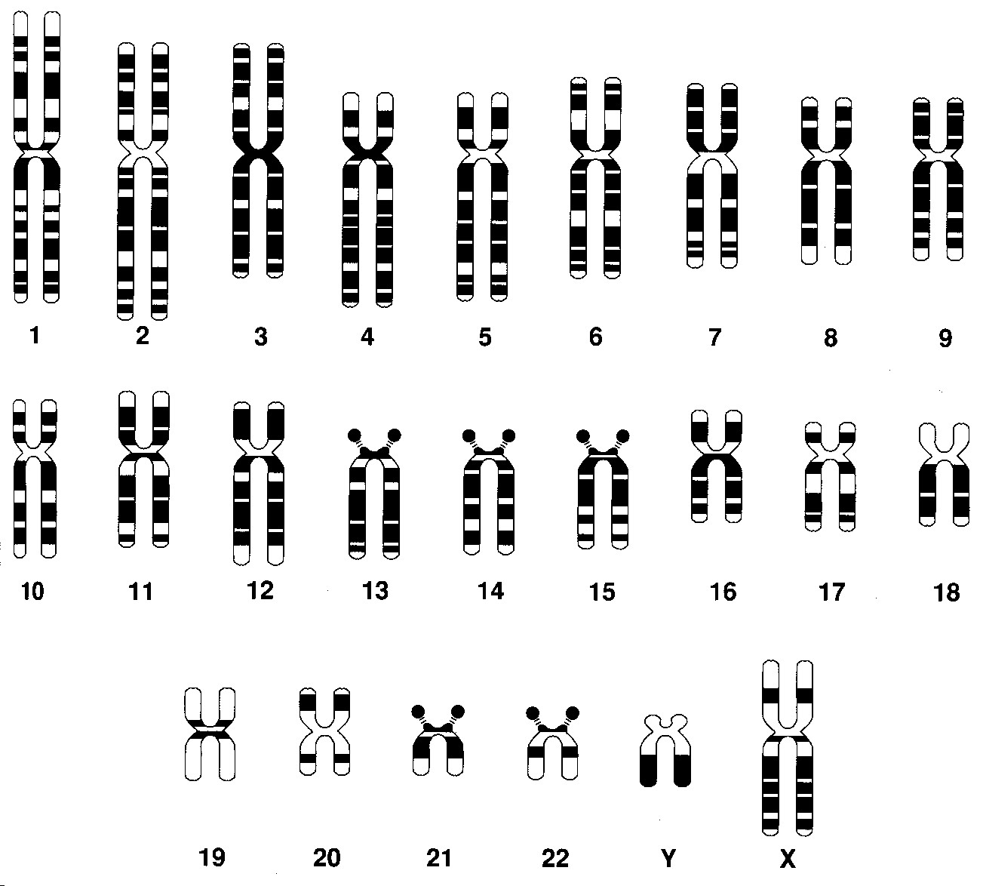
Un idiograma es la representación esquemática del tamaño, forma y patrón de bandas de todo el complemento cromosómico, los cromosomas se sitúan alineados por el centrómero, y con el brazo largo siempre hacia abajo.
Los grupos que comprende el cariotipo humano son los siguientes:
- Cromosomas grandes
Grupo A, (cromosomas 1, 2 y 3), meta y submetacéntricos
Grupo B, (cromosomas 4 y 5), submetacéntricos
- Cromosomas medianos
Grupo C, (cromosomas 7, 8, 9, 10, 11, 12 y además los cromosomas X), submetacéntricos
Grupo D, (cromosomas 13, 14 y 15) acrocéntricos
- Cromosomas pequeños
Grupo E, (cromosomas 16, 17 y 18) submetacéntricos
Grupo F, (cromosomas 19 y 20) metacéntricos
Grupo G, (cromosomas 21 y 22) acrocéntricos
Por acuerdo los cromosomas sexuales X e Y se separan de sus grupos correspondientes y se ponen juntos aparte al final del cariotipo.

Esta práctica se ha construido a partir de un cariotipo donado al departamento de Genética por el grupo del Profesor Abrisqueta del C.S.I.C.
Los autores quieren expresar su agradecimiento a la Dra. Ana Figueiras por la revisión de estas páginas.

